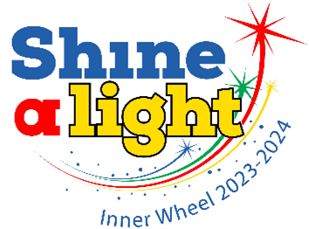
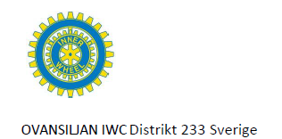
K121 Månadsbrev nr 10, 2023-2024 Ovansiljan IWC
Tisdag 16 april 2024 kl 18.00.
Plats: Hotell Kung Gösta, Mora
Meny: Kocken bestämmer
Pris: 195 kronor betalas på plats kontant eller med kort

Program för klubbmöte
Information/demonstration IW’s nya webb samt 3 min inner wheel där alla deltagare (om man vill) berättar valfritt om sig själv. Då klubben invigt 2 nya medlemmar på våra 2 senaste månadsmöten, är det ett bra sätt att lära känna varandra lite bättre.

Lotterivinster skänkes av Kristina Svälas, Louise Wallin och Madeleine Wikner. Värde ca 100 kr

Avanmälan
Samt anmälan om gäster till klubbmästare Brita H-F via telefon/SMS 070-330 28 06 eller email brita@duo.nu senast torsdag den 11 april 2024 kl 20.00. OBS OBS

OBS! Klubbmästaren önskar att den som avanmäler sig via sms skriver under med sitt namn. Vänligen informera om ev allergi vid anmälan.
OBS! Att senaste anmälningsdag i fortsättningen är torsdag veckan innan månadsmötet enligt önskemål från hotell Kung Gösta. Det är viktigt att detta följs.
-----------------------------------------------------------
Rapport från föregående månadsmöte den 19 mars 2024
Mötet hölls på Hotell Kung Gösta där 11 medlemmar samt 2 gäster deltog. Våra gäster var kvällens föredragshållare Ami Norén samt Ulla Ernstsson.

Kvällens måltid: Lasagne, sallad, smör och bröd och till dessert serverades morotskaka och kaffe.

Ami Norén, ordförande för Rädda Barnen Mora/Orsa/Älvdalen. Sammanlagt har dessa 3 kommunner ca 35 000 invånare.

Det var intressant att höra Ami berätta om det arbete hon och andra volontärer lägger ner på högstadie- och gymnasieskolorna i dessa kommuner. Ami berättade om temat för deras arbete ”Kärleken är fri”. De besöker de olika skolorna i kommunerna, gör klassrumsbesök, har s k korridorhäng där ungdomar kan komma och prata om sina funderingar, de kanske har en känsla att inte höra till, får veta var de kan få hjälp. Det kan röra sig om funderingar kring t ex sexuell läggning, vad är ”normalt”, hedersrelaterad problematik. I detta projekt samarbetar man även med Polisen. Det var ursprungligen Polisen i Norrköping som drog igång ett projekt där tillsammans med Rädda Barnen och har nu spridit sig till bl a Mora med flera orter. Mora är lite av en föregångare.

Ami berättade om och visade bild på vägg med hjärtan där eleverna helt anonymt skrivit på hjärtan på temat: Vad är kärlek för dig? Ami tyckte det var så kul att se ”tuffa” tonåringar ta sig an uppgiften och plita ned några rader, där kärlek kan vara en epatraktor, farmor eller vad som helst.

Ami avtackades med sedvanlig IW ros och varma applåder.

Klubbärenden

Ny styrelseledamot: Lena A har tackat ja. Fortfarande saknas vice president.

Klubbdelegater: ordinarie Kaija P och Anette K. Suppleanter: Marita J och Madeleine W.

President Marita informerade från teamsmöte med distriktet. IW Sverige firar 75 år i år och kommer att firas i Borlänge 24 augusti dit samtliga medlemmar är välkomna.

Kvällens lotterivinster tillföll: Ulla E - presentkort Interflora, Lena A – gula ljus och servetter, Monica Eriksson – hudvårdprodukter och ljus. Alla lotter sålda denna kväll.

Födelsedagar till nästa möte: Margareta D, Inga-Greta K och Madeleine W, Grattis till alla! President Marita lästa mars månads dikt i vår födelsedagsbok.

Klubben hade glädjen att inviga en ny medlem denna kväll. Med sedvanlig ceremoni invigdes Ulla Ernstsson i vår klubb och hon är så välkommen!

President Marita tackade alla för kvällens möte och hälsade oss samtidigt välkomna till vårt nästa möte 16 april

Med IW-hälsningar
Anette Knutz
klubbsekreterare Ovansiljan IWC

Info – kommande mötesdatum våren 2024
21 maj

